CONCOURS COMMUN 2007 DES ÉCOLES DES MINES D'ALBI, ALÈS, DOUAI, NANTES
Épreuve Spécifique de Physique et Chimie
(filière PCSI option PC)
Vendredi 11 mai 2007 de 08h00 à 12h00
Barème indicatif : Chimie 1/2 - Physique 1/2
Instructions générales :
Les candidats doivent vérifier que le sujet comprend : 16 pages numérotées $1/16,2/16,…16/16$.
Les candidats sont invités à porter une attention particulière à la rédaction : les copies illisibles ou mal présentées seront pénalisées.
Les candidats colleront sur leur première feuille de composition l'étiquette à code à barres correspondant à l'épreuve spécifique.
L'emploi d'une calculatrice est autorisé
La dernière page est à découper et à rendre avec la copie (annexe correspondant à la partie Physique). Ne pas oublier d'y indiquer votre code candidat.
SUJET DE PHYSIQUE
Malgré un thème commun : la température, les six parties de ce sujet sont totalement indépendantes.
Données :
constante de Boltzmann $k_{B}=1,{38.10}^{−23}J.K^{−1}$
masse de la Terre $M={6.10}^{24} kg$
masse atomique molaire de l'azote $M_{N}=14{g.mol}^{−1}$
masse atomique molaire de l'oxygène $M_{O}=16 g.{mol}^{−1}$
rayon de la Terre $R_{T}=6400 km$
constante de gravitation $k_{G}=6,672⋅{10}^{−11} N⋅{ m}^{−2}⋅{ kg}^{−1}$
capacité thermique massique du platine $c=133 J.{kg}^{−1}.K^{−1}$
indice de réfraction du verre $n_{\text{verre }}=1,5$
indice de réfraction de l'air $n_{\text{air }}=1,0$
A- Première partie : Aspect cinétique de la température.
Q1. Définir la température cinétique.
Q2. On rappelle que la vitesse quadratique moyenne d'une particule est $u^{∗}=\sqrt{\frac{3k_{B}T}{m}}$, où $k_{B}$ représente la constante de Boltzmann, $m$ la masse de la particule et $T$ la température. Calculer les vitesses quadratiques des molécules de dioxygène et de diazote à une température de ${20}^{∘}C$.
L'atmosphère terrestre étant principalement constituée de dioxygène et de diazote, nous allons dans la partie suivante rechercher la vitesse de libération, c'est-à-dire la vitesse nécessaire pour qu'une molécule s'échappe de l'atmosphère terrestre, pour la comparer à la vitesse quadratique moyenne. Le modèle utilisé est celui d'un problème à deux corps : la Terre de masse $M$ de centre $O$ et une molécule de masse $m$ de position $P$. L'interaction gravitationnelle est la seule prise en compte. L'étude sera conduite dans le référentiel géocentrique muni d'une base orthonormée polaire ( $\vec{u_{r}},\vec{u_{θ}}$ ).
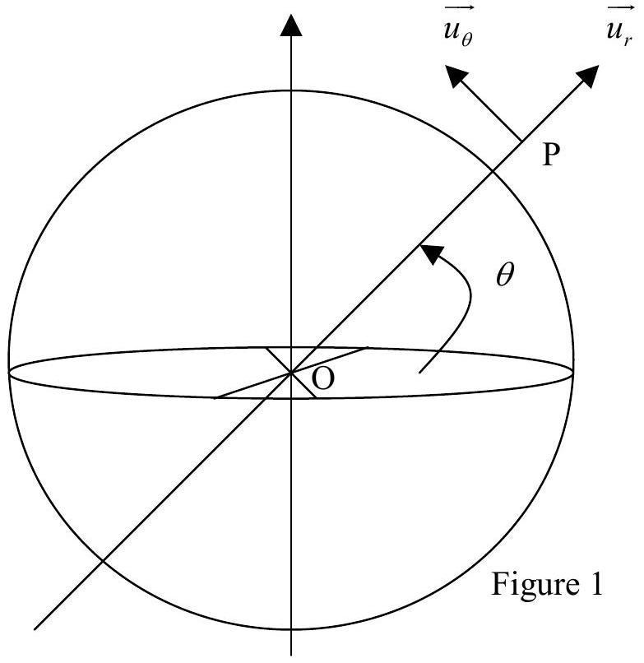
Q3. Que peut-on dire de la masse réduite du mobile fictif associé à ce système à deux corps (Terre, molécule) ? Est-ce légitime de supposer le centre de la Terre (supposée sphérique) confondu avec le barycentre du système ? On considérera, dans la suite, la Terre immobile et la particule soumise uniquement au champ gravitationnel terrestre.
Q4. En appliquant le théorème de Gauss, déterminer l'expression du champ gravitationnel $\vec{G}$ à l'extérieur de la Terre à une distance $r\left(r>R_{T}\right)$ avec $\vec{r}=\vec{OP}$; on exprimera $\vec{G}$ en fonction de $r,k_{G}$ (constante de gravitation), $M$ et $\vec{u_{r}}$.
Q5. Exprimer la force qui s'exerce sur la particule de masse $m$ et en déduire l'énergie potentielle associée à une constante près. Donner une valeur à cette constante en justifiant votre choix.
Q6. A partir de quelle valeur de l'énergie mécanique la particule est-elle «libre»? En déduire l'expression de la vitesse de libération en fonction de $r,k_{G}$ et $M$. Evaluer cette valeur à la surface de la Terre.
Q7. Comparer la vitesse de libération de la question précédente aux vitesses quadratiques du dioxygène et du diazote (question 2). Conclure.
B- Deuxième partie : Température et pression dans la troposphère.
Pour la troposphère, située entre les altitudes 0 et 11 km au-dessus de la Terre, la température est une fonction affine de l'altitude, soit la relation suivante :
$$T(z)=az+b$$
avec $z$ l'altitude en kilomètres, $T$ la température en kelvin, $a$ et $b$ des constantes.
Q8. Sachant qu'au niveau du sol la température est de ${15}^{∘}C$ et de $−{50}^{∘}C$ à une altitude de 10 km , déterminer les coefficients $a$ et $b$ en précisant leur unité.
Q9. En assimilant l'air à un gaz parfait de masse volumique $μ(z)$ et de masse molaire $M_{\text{air }}$, exprimer la masse volumique en fonction de $M_{\text{air }},R$ (constante des gaz parfaits), $z,a,b$ et $P(z)$ (pression à l'altitude $z$ ).
Q10. En supposant le fluide en équilibre, appliquer le principe de la statique des fluides puis déterminer la pression en un point de la troposphère en fonction de $z,a,b,M_{\text{air }},R,g$ l'accélération de la pesanteur et de $P(0)$ la pression au niveau du sol. Pourquoi $g$ peut-elle être considérée comme constante ?
C- Troisième partie : Chaîne électronique de mesure de la température.
On construit une chaîne électronique avec trois amplificateurs opérationnels (figure 2). La tension $v(θ)$ est fournie par un capteur de température qui ne peut délivrer de courant électrique. Cette tension est seulement fonction de la température $θ$ et elle est donnée avec précision par :
$$v(θ)=v_{0}−a⋅θ$$
avec $v_{0}=0,7 V$ et $a=2mV⋅ ^{∘}C^{−1}$, les résistances ont pour valeurs $R_{l}=2kΩ$ et $R_{2}=1kΩ$.
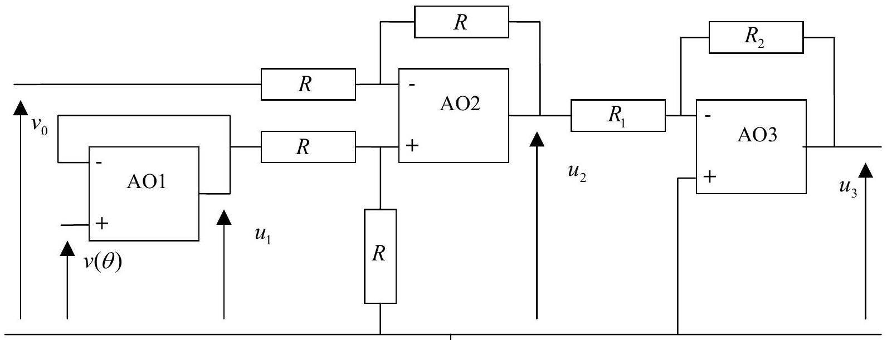
Figure 2
IIII
Q11. Les trois amplificateurs sont supposés parfaits et fonctionnent en régime linéaire : rappeler les caractéristiques de tels amplificateurs.
Q12. Quelle relation y a-t-il entre $u_{1}$ et $v$ ? Quel est le rôle de ce premier étage (AO1) ?
Q13. Exprimer $u_{2}$ en fonction de $u_{1}$ et $v_{0}$, puis en déduire $u_{2}$ en fonction de la température $θ$.
Q14. Exprimer $u_{3}$ en fonction de $u_{2}$. En déduire la relation entre $u_{3}$ et la température $θ$.
Q15. Quel est l'intérêt d'utiliser un millivoltmètre pour mesurer la tension de sortie du montage $\left(u_{3}\right)$ ?
D- Quatrième partie : Température et résistance de platine.
Les capteurs « résistance de platine Pt 100 » sont très utilisés pour mesurer les températures d'un milieu liquide. Le principe repose sur une relation quasi affine (dans un certain domaine de température) entre la résistance $R$ et la température $θ:R(T)=R_{0}(1+αθ)$.
Différentes mesures de $R$ en fonction de $T$ sont consignées dans le tableau suivant :
$$R(Ω)$$ | 101 | 103 | 110 | 122 | 129
$$θ\left( ^{∘}C\right)$$ | 273 | 283 | 303 | 323 | 343

Q16. Justifier, par ses propriétés physicochimiques, l'utilisation du platine.
Q17. Représenter la courbe $R=f(θ)$ sur la feuille de papier millimétré ci-jointe.
Q18. En déduire les valeurs de $R_{0}$ et du coefficient de température $α$.
Q19. Au moment de l'immersion de la résistance à la température $T_{0}$ dans un liquide à la température $T_{1}$, l'équilibre thermodynamique n'est pas réalisé. On se propose d'étudier la variation de $T$ en fonction du temps. En notant $c$ la capacité thermique massique du platine, exprimer le transfert thermique reçu $δQ_{r}$ par le platine pour une variation infinitésimale de la température $dT$.
Q20. Les pertes thermiques du capteur, pendant une durée $dt$, sont caractérisées par un transfert thermique $δQ_{p}=β\left(T−T_{1}\right)dt$. Etablir l'équation différentielle entre $T$ et $t$, puis la résoudre.
Q21. On obtient la courbe suivante :
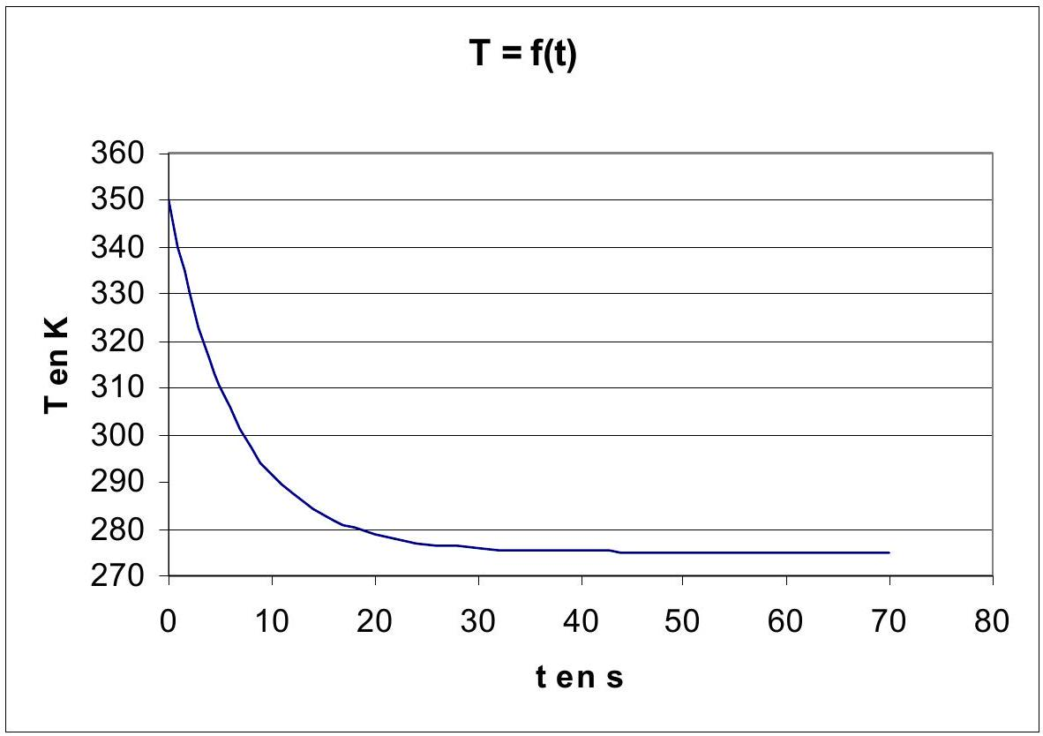
Figure 3
En déduire les valeurs de $T_{0},T_{1}$ et définir une constante de temps $τ$, l'évaluer et en déduire la valeur de $β$.
E- Cinquième partie : Température et un peu d'optique.
On considère un thermomètre à colonne de mercure, l'enveloppe est un cylindre en verre de rayon extérieur $R$ et de rayon intérieur $r$ (figure 4).
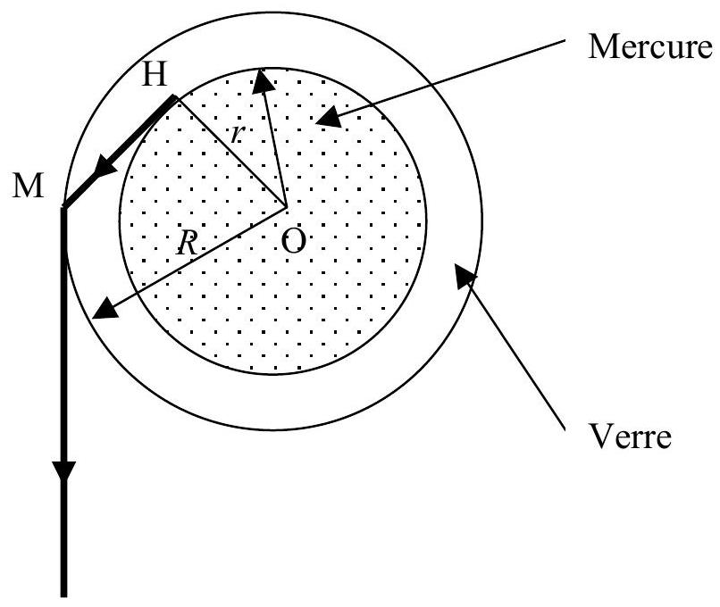
Figure 4
Q22. Montrer qu'à partir d'une certaine valeur de $\frac{r}{R}$, un observateur voit le mercure comme s'il remplissait entièrement un cylindre de rayon $R$, c'est-à-dire que l'épaisseur du verre n'est plus visible. On pourra utiliser les points $O,M$ et $H$.
Pour mesurer à distance la température $T_{S}$ d'une source, on utilise un pyromètre optique à disparition de filament (gamme de mesure : $700−{5000}^{∘}C$ ). Le principe consiste à comparer l'exitance de l'image de la source avec l'exitance d'un filament préalablement étalonné, la mesure de l'intensité du courant électrique traversant le filament permet d'accéder à la température.
L'exitance est la puissance totale émise par rayonnement par unité de surface. Si le filament apparaît en plus clair ou en plus sombre que l'image de la source, sa température est supérieure ou inférieure à $T_{S}$. Lorsque le filament disparaît, les températures sont identiques.
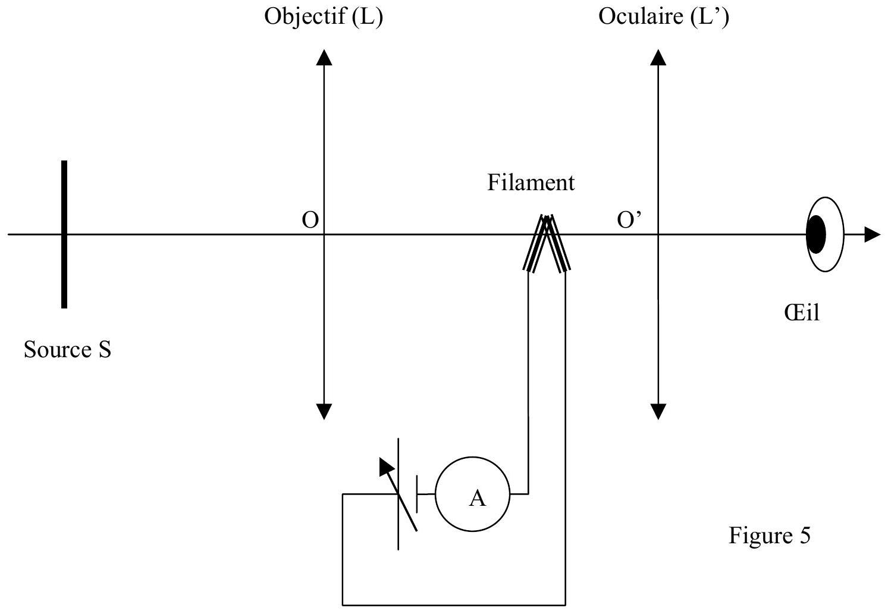
Q23. Proposer une unité pour l'exitance.
Q24. Sachant que la distance focale de l'objectif (L) est $f^{′}=10 cm$ et que le filament se trouve à une distance $d=15 cm$ de l'objectif, déterminer la position de la source en calculant $D=SO$ (figure 5).
Q25. L'oculaire (L') a une vergence $v=5δ$ : à quelle distance $OO^{′}$ faut-il placer cette lentille pour observer l'image de la source et le filament confortablement?
F- Sixième partie : Températures et machine thermique.
L'ingénieur allemand Rudolf Diesel (1858-1913) inventa un moteur à combustion interne par autoallumage en 1893. Le cycle thermodynamique associé à ce moteur est représenté figure 6 en coordonnées de Watt $P=f(V)$ :
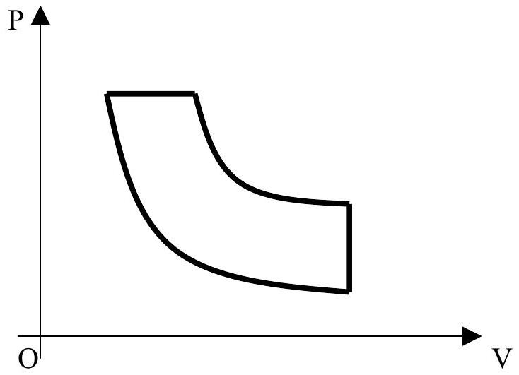
Figure 6
Les moteurs Diesel actuels fonctionnent suivant un cycle théorique modifié appelé cycle de Sabathé : il diffère du précédent par une combustion en deux étapes. Il est constitué des transformations suivantes (figure 7) :
A-B : compression adiabatique réversible
B-C : combustion isochore
C-D : combustion isobare réversible
D-E : détente adiabatique réversible
E-A : détente isochore
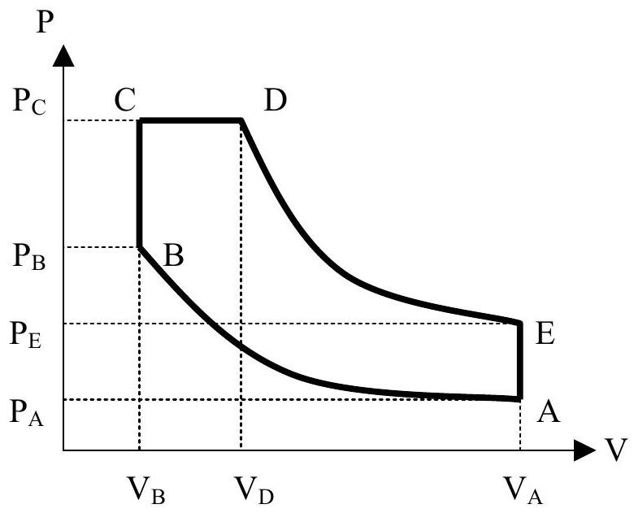
Figure 7
On considère $n$ moles de gaz supposé parfait décrivant le cycle et on pose :
$γ=C_{p,m}/C_{v,m}$ avec $C_{p,m}$ et $C_{v,m}$ les capacités thermiques molaires à pression et volume constants
$α=V_{A}/V_{B}$ : rapport volumétrique de compression
$β=V_{D}/V_{C}$ : rapport volumétrique de combustion
$δ=P_{C}/P_{B}$ : rapport de surpression de combustion
Chaque état i sera caractérisé par $P_{i},V_{i}$ et $T_{i}$ respectivement pression, volume et température.
Q26. Exprimer $P_{B}$ et $T_{B}$ en fonction $P_{A},T_{A},α$ et $γ$.
Q27. Déterminer les transferts thermiques échangés par $n$ moles de gaz au cours de chaque transformation $Q_{AB},Q_{BC},Q_{CD},Q_{DE},Q_{EA}$ en fonction des températures $T_{A},T_{B},T_{C},T_{D},T_{E}$, des capacités thermiques molaires $C_{v,m},C_{p,m}$ et de $n$.
Q28. Après avoir défini le rendement thermodynamique (ou efficacité thermodynamique) pour un moteur que l'on notera $η$, l'exprimer en fonction des températures et de $γ$.
Q29. Montrer que $η$ peut se mettre sous la forme :
$$η=1−\frac{δ⋅β^{γ}−1}{[δ−1+δ⋅γ⋅(β−1)]⋅α^{(γ−1)}}$$
FIN DU SUJET DE PHYSIQUE
SUJET DE CHIMIE
La chimie et l'été au bord de mer
Les différentes parties de ce problème sont largement indépendantes et dans chaque partie, de nombreuses questions sont indépendantes. Les données numériques nécessaires à sa résolution sont rassemblées en fin de problème.
1. L'eau de mer
L'eau de mer est une solution saline complexe dont nous allons étudier certaines caractéristiques.
1.1. Étude structurale du solvant
Q1. Donner la configuration électronique, dans l'état fondamental, des atomes de la molécule d'eau. En déduire la représentation de Lewis de la molécule d'eau.
Q2. Déduire, à partir de la théorie V.S.E.P.R. (théorie de Gillespie), la géométrie de l'arrangement des doublets électroniques dans la molécule d'eau et la géométrie de cette dernière.
Q3. Justifier la valeur numérique de l'angle $α$ entre les liaisons $O−H$.
Q4. Le module du moment dipolaire permanent de la molécule d'eau vaut $1,85D$. Déterminer le moment dipolaire (sens et norme) des liaisons $O−H$ en debye et en $C.m$.
Q5. Calculer le pourcentage d'ionicité des liaisons $O−H$. Conclure.
1.2. Étude de la conductivité de l'eau pure.
Q6. L'eau pure est le siège d'une réaction d'autoprotolyse. Écrire l'équation de cette réaction. Calculer à ${25}^{∘}C$ la conductivité théorique de l'eau pure.
Q7. Au laboratoire, la mesure de la conductivité de l'eau distillée à ${25}^{∘}C$, donne $150μ S.m^{−1}$. Commenter cette valeur.
Q8. On cherche, désormais, à déterminer la valeur du $pK_{e}$ de l'eau pure, supposée inconnue. On construit pour cela deux piles :
Pile 1: $Pt\left|H_{2(\text{ gaz })}\right|H_{(\text{aq })}^{+}+{Cl}_{(\text{aq })}^{−}\left|{AgCl}_{(\text{s })}\right|{Ag}_{(\text{s })}$
La pression en dihydrogène est de 1 bar et la concentration en acide chlorhydrique vaut $C={10}^{−3} mol.L^{−1}$.
Pile 2: ${Ag}_{(s)}\left|{AgCl}_{(s)}\right|\left(K_{(aq)}^{+}+{OH}_{(aq)}^{−}\right)+\left(K_{(aq)}^{+}+{Cl}_{(aq)}^{−}\right)\left|H_{2(gaz)}\right|Pt$
La pression en dihydrogène est de 1 bar, les concentrations en hydroxyde de potassium et en chlorure de potassium valent $C={10}^{−3} mol.L^{−1}$.
Le chlorure d'argent est très peu soluble dans la solution avec laquelle il est en contact.
Q8.a. Quelles sont les demi-équations rédox envisageables à chacune des électrodes de la pile 1 ? Donner l'expression du potentiel de chaque électrode en fonction de $C$ et de constantes thermodynamiques connues.
Q8.b. Indiquer le pôle positif de la pile $1$ et donner l'expression de la force électromotrice (f.e.m.) $E_{l}$ de la pile 1 en fonction de $C$ et de constantes thermodynamiques connues.
Q8.c. Quelles sont les demi-équations rédox envisageables à chacune des électrodes de la pile 2 ? Donner l'expression du potentiel de chaque électrode en fonction de $C$, de constantes thermodynamiques connues et de $pK_{e}$.
Q8.d. Indiquer le pôle positif de la pile 2 et donner l'expression de la force électromotrice (f.e.m.) $E_{2}$ de la pile 2 en fonction de $C$, de constantes thermodynamiques connues et de $pK_{e}$.
Q8.e. Les piles sont reliées par leurs électrodes d'argent. La mesure de la force électromotrice de la pile double donne $E=0,472 V$ à ${25}^{∘}C$; en déduire la valeur du $pK_{e}$ de l'eau à cette température et comparer à la valeur connue à ${25}^{∘}C$.
1.3. Les ions de la solution
L'eau de mer contient un grand nombre d'espèces ioniques en solution, parmi celles-ci : les ions sodium, magnésium, calcium, potassium, strontium, chlorure, sulfate, hydrogénocarbonate, carbonate, bromure, fluorure...
Q9. Les énergies de première ionisation $EI_{l}$ des éléments de la période du chlore sont les suivantes :
Atome | Na | Mg | Al | Si | P | S | Cl | Ar
$$EI_{1}/kJ⋅{mol}^{−1}$$ | 496 | 738 | 577 | 786 | 1012 | 1000 | 1251 | 1520

Q9.a. Définir l'énergie de première ionisation pour un atome.
Q9.b. Justifier brièvement l'évolution générale de ces valeurs et expliquer les particularités présentées par l'aluminium et le soufre.
Q10. Donner la géométrie de l'ion carbonate $CO_{3}^{2−}$, sachant que le carbone est l'atome central. Que peut-on dire des longueurs des liaisons carbone-oxygène ? Justifier.
Q11. Lorsqu'une espèce ionique est introduite dans l'eau, elle «s'hydrate». Les ions s'entourent de molécules d'eau puis se dispersent. Cette dissolution s'accompagne la plupart du temps, d'un échange énergétique. Écrire l'équation de réaction traduisant la dissolution du chlorure de sodium (pour une mole de NaCl cristallisé). Calculer l'enthalpie standard de dissolution du chlorure de sodium à 298 K .
1.4. La salinité de l'eau de mer
La définition de la salinité établie en 1902 est la suivante :
La salinité est la masse en grammes de substances solides contenues dans un kilogramme d'eau de mer, les carbonate ayant été transformés en oxyde, les bromure et iodure ayant été remplacés par leur équivalent en chlorure, les matières organiques ayant été oxydées.
La salinité 1902, symbole $S$, était exprimée en $g/kg$ d'eau de mer ou $\%$. La détermination directe de la salinité est une opération trop délicate et trop lente pour pouvoir être utilisée dans des mesures de routine. Dans la pratique océanographique, la salinité a été déduite, jusqu'en 1961, de la chlorinité puis progressivement à partir de cette date, elle a été déduite des mesures de conductivité électrique.
La chlorinité est la masse en grammes des halogènes contenus dans un kilogramme d'eau de mer, les ions bromure et iodure étant remplacés par leur équivalent en ions chlorure.
Actuellement, on utilise la relation suivante entre salinité (symbole $S$ ) et chlorinité (symbole $Cl$ ) :
$$S\%\text{ o }=0,030+1,8050.Cl\%$$
On détermine la chlorinité de l'eau de mer par la méthode de Mohr.
Le titrage des ions chlorure se fait par précipitation avec les ions argent (I) en présence d'ions chromate. L'équivalence est repérée par l'apparition d'un précipité rouge brique de chromate d'argent.
Tous les ions halogénure présents dans l'eau de mer réagissent de la même façon. On mesure bien par cette méthode la chlorinité. L'étude sera faite en ne considérant que l'ion chlorure.
Manipulation :
On dispose de 100 mL d'eau de mer (solution $S_{0}$ ) de concentration $C_{o}$ en ions chlorure. Compte tenu de la forte teneur en ions chlorure dans l'eau de mer, cette solution est diluée dix fois, on obtient la solution $S_{l}$. On appellera $C_{l}$ la concentration en ions chlorure dans cette solution.
On prélève $V_{l}=5,0 mL$ de la solution $S_{l}$, on les place dans un bécher et on y ajoute $0,50 mL$ de solution de chromate de potassium de concentration $C=0,050 mol.L^{−1}$. On appelle $S_{2}$, la solution ainsi obtenue d'un volume de $5,5 mL$.
On ajoute alors, à la burette, une solution de nitrate d'argent de concentration $C_{Ag}=0,025 mol.L^{−1}.Le$ précipité rouge brique de chromate d'argent apparaît pour un volume versé $V_{AgE}=11,0 mL$ de nitrate d'argent.
Q12. Écrire l'équation de la réaction de titrage; écrire l'équation de la réaction se produisant à l'équivalence et permettant de repérer l'équivalence.
Q13. Quelle est la concentration des ions chlorure dans la solution $S_{1}$ ? dans la solution $S_{0}$ ? En déduire la chlorinité puis la salinité de l'échantillon d'eau de mer (on considérera pour simplifier que l'eau de mer a une densité de 1,00 ).
Q14. Montrer que le précipité de chlorure d'argent apparaît dès l'ajout de la première goutte de la solution de nitrate d'argent dans le bécher. On peut considérer que le volume d'une goutte est égal à $V_{\text{gtte }}=5,{0.10}^{−2} mL$.
Q15. Tracer un diagramme d'existence, en $pAg$, pour les deux précipités AgCl et ${Ag}_{2}{CrO}_{4}$ dans les $5,5 mL$ de solution $S_{2}$, en considérant qu'il n'y a pas de variation de volume de la solution quand on ajoute la solution d'ions argent.
Q16. Déterminer la concentration en ions argent (I) dans le bécher lorsque le précipité rouge brique apparaît ; en déduire celle des ions chlorure à cet instant. Le dosage est-il quantitatif ? (une réponse justifiée est attendue).
Q17. Pourquoi ce dosage ne peut-il être effectué en milieu acide ou en milieu basique ?
2. La peau et le soleil
Le rayonnement solaire est souvent synonyme de santé (il est indispensable à la synthèse de la vitamine D essentielle pour la croissance) mais son caractère nocif est aussi reconnu et on prend progressivement conscience de la nécessité de s'en protéger.
On sait depuis longtemps que le rayonnement solaire brûle la peau, on sait maintenant que le rayonnement UV est responsable du vieillissement prématuré et des cancers de la peau.
Les produits solaires agissent préventivement : ils contiennent des filtres ou des écrans protecteurs.
Le rayonnement solaire comprend :
- le rayonnement infrarouge, responsable de l'échauffement cutané,
- le rayonnement visible,
- le rayonnement ultraviolet.
Le rayonnement UV se décompose en UV A ( $315−380 nm$ ), UV B ( $280−315 nm$ ) et UV C ( $10−280 nm$ ). Les UV C sont arrêtés par la couche d'ozone (là où elle existe).
Les UV B permettent le bronzage (fabrication de la mélanine) et sont aussi responsables des coups de soleil et de certains cancers de la peau : les mélanomes.
Les UV A pénètrent beaucoup plus profondément dans la peau, ils participent à la formation de peroxydes et de radicaux libres qui accélèrent le vieillissement de la peau et favorisent l'apparition de cancers cutanés (en particulier les carcinomes).
2.1. Les filtres et les écrans solaires
Les filtres minéraux (écrans inorganiques) sont constitués d'oxyde de zinc ou d'oxyde de titane sous forme de particules ; ils sont stables et ne provoquent pas d'allergie.
Leur fonction principale est d'absorber et de diffuser les rayons UV. On utilise des particules de petite taille: 40 à 50 nm (nanoparticules) car elles ne diffusent que le bleu (les particules plus grosses diffusent aussi les autres longueurs d'onde du visible, ce qui donne un aspect blanc).
Q18. Sachant que la transition entre les niveaux d'énergie correspond à environ $3,3eV$, déterminer la valeur correspondante de la longueur d'onde absorbée par un écran d'oxyde de zinc et préciser le domaine de la longueur d'onde calculée.
Les filtres organiques sont des substances dont l'action photoprotectrice est due à leur capacité à absorber une partie du rayonnement UV.
L'acide 4-aminobenzoïque (ou acide paraaminobenzoïque) est nommé PABA dans la nomenclature internationale des constituants cosmétiques. Il absorbe à 296 nm . Il existe une grande famille des dérivés du PABA qui présentent un spectre étroit d'absorption aux environs de 300 nm .
Ces filtres organiques dérivés du PABA ne sont pas tous stables (dégradation dans le temps) et peuvent aussi provoquer des allergies.
Q19. Titrage acidobasique d'une solution de PABA
L'acide 4-aminobenzoïque est un acide aminé ; il contient un groupe aux propriétés acides et un groupe aux propriétés basiques.
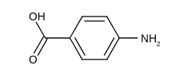
On réalise le titrage de $V_{A}=100 mL$ d'une solution d'acide 4-aminobenzoïque de concentration $C_{A}$ par une solution d'hydroxyde de sodium de concentration $C_{B}=1,{00.10}^{−1}$ mol. $L^{−1}$. Le dosage est suivi par $pHmétrie$. On observe un saut de pH à $V_{BE}=10,3 mL$.
Une réflexion sur les phénomènes est demandée en évitant toute dérive calculatoire.
Q19.a. Indiquer les électrodes nécessaires à la réalisation un titrage pH -métrique, en précisant le rôle de chacune.
Q19.b. Donner la formule de l'entité obtenue par la réaction acido-basique intramoléculaire entre les deux groupes à propriétés acido-basiques lors de la mise en solution.
Q19.c. Tracer le diagramme de prédominance des espèces en fonction du pH ; préciser les formules semi développées de chaque espèce dans son domaine de prédominance.
Q19.d. Écrire l'équation de la réaction associée à la réaction de la solution d'acide 4 -aminobenzoïque avec la solution d'hydroxyde de sodium. Calculer la valeur de la constante d'équilibre correspondante.
Q19.e. Quelle est la concentration de la solution d'acide 4-aminobenzoïque?
Q19.f. Quelle est la valeur approchée du pH de la solution à la demi-équivalence ? Justifier.
2.2. Le vieillissement de la peau.
En vieillissant, la peau se pigmente de façon plus ou moins harmonieuse. Cette pigmentation est due à la formation de mélanine dont on essaie de prévenir la formation.
La synthèse de la mélanine se fait à partir d'un acide aminé : la tyrosine ; en présence d'une enzyme, la tyrosinase et d'ions cuivre et sous l'influence des UV B, la tyrosine se transforme en dihydroxyphénylalanine (DOPA), cette dernière est ensuite oxydée en DOPAquinone. La DOPAquinone se cyclise en indole-5,6-quinone. La mélanine est un polymère de l'indole-5,6-quinone.
Synthèse de la tyrosine
Au laboratoire, on peut synthétiser la tyrosine ( $\underline{A}$ ) à partir d'un dérivé du benzène : $(\underline{C})$. La synthèse de ce dérivé $(\underline{C})$ est réalisée à partir du benzène, mais elle ne sera pas évoquée ici.
La suite des réactions est la suivante :
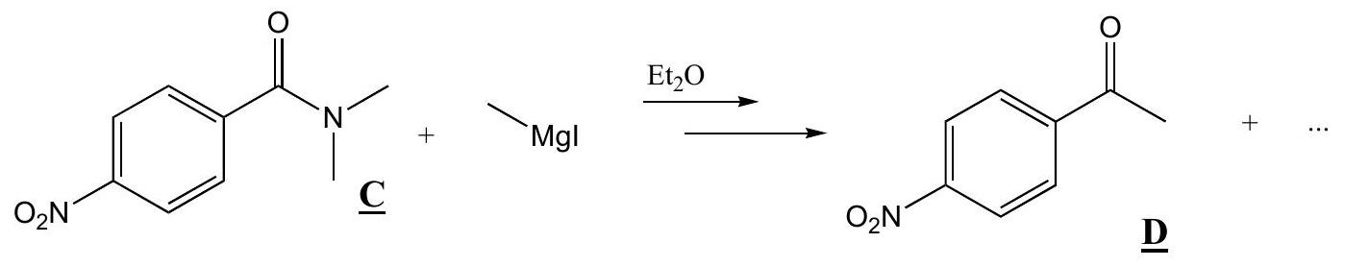

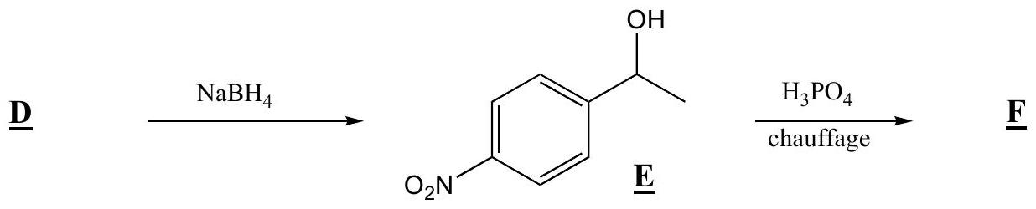

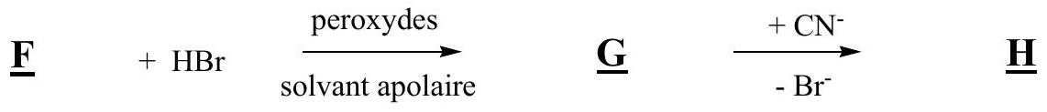
Les réactions suivantes ne seront pas étudiées ici.
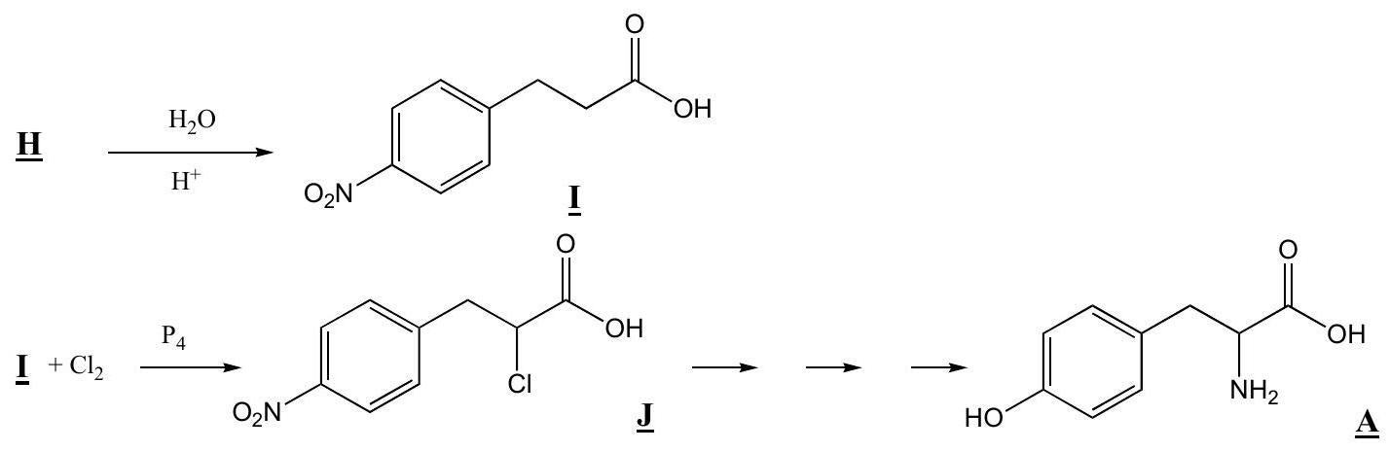
Q20. Le descripteur stéréochimique du carbone asymétrique de la tyrosine naturelle $\underline{A}$ est S (sinister). Représenter dans l'espace cette molécule. Justifier.
Q21. Étude de la transformation $\underline{C}→\underline{D}$
Q21.a. La réaction de synthèse de l'iodure de méthylmagnésium s'effectue dans l'éther anhydre (ou éthoxyéthane anhydre). Écrire l'équation de formation de l'organomagnésien. Pourquoi cette synthèse doit-elle être faite dans un solvant anhydre?
Q21.b. Parmi les solvants disponibles dans le laboratoire, on trouve, outre l'éther, l'éthanol, le cyclohexane, l'éthylamine (ou éthanamine), l'acide acétique, le trichlorométhane et le THF. Dire pour chacun de ces solvants, en justifiant votre réponse, s'il convient ou non en remplacement de l'éther pour la synthèse de l'iodure de méthylmagnésium.
Q22. Quel serait le produit obtenu, après hydrolyse acide, en faisant agir l'iodure de méthylmagnésium en excès, dans l'éther, sur le chlorure d'acyle $\underline{B}$ ? Donner le schéma réactionnel.
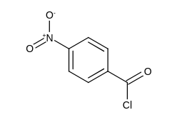
B
Q23. La transformation $\underline{E}→\underline{F}$ est une déshydratation.
Q23.a. Proposer un mécanisme pour cette réaction. Préciser la formule semi développée de $\underline{F}$. Quel est le rôle de l'acide phosphorique?
Q23.b. Sachant que la réaction de déshydratation est endothermique, tracer le profil énergétique de la réaction.
Q24. Réaction $\underline{F}→\underline{G}$.
Q24.a. Proposer un mécanisme pour la réaction $\underline{F}→\underline{G}$. Préciser la formule semi-développée de $\underline{G}$.
Q24.b. Justifier la régiosélectivité observée. Quel serait le produit majoritaire de la réaction en l'absence de peroxydes et en milieu polaire ?
Q25. Proposer un mécanisme pour la réaction $G→\underline{H}$. Comment se nomme ce type de réaction ?
FIN DU SUJET DE CHIMIE
DONNEES SUR LA PAGE SUIVANTE
Données
Constantes physiques
Constante de Planck : $h=6,62⋅{10}^{−34}$ J.s
Célérité de la lumière dans le vide : $c={3.10}^{8} m.s^{−1}$
Charge élémentaire : $e=1,{6.10}^{−19}C$
Numéros atomiques - Masse molaire atomique
atome | H | C | O | atome | Cl
Z | 1 | 6 | 8 | $$A/g⋅{mol}^{−1}$$ | 35,5

Caractéristiques de l'eau
Module du moment dipolaire permanent : $p=1,85D. 1D=\frac{1}{3}⋅{10}^{−29}C⋅m$
Angle entre les deux liaisons $O−H:α={105}^{∘}$
Longueur de la liaison $O−H:l_{O−H}=100pm$
Conductivités molaires limites à 298 K
ion | $$H^{+} _{\text{(aq) }}$$ | $${HO}^{−} _{\text{(aq) }}$$
$$λ^{∘}/S^{2}{ m}^{2}.{mol}^{−1}$$ | $$3,{5.10}^{−2}$$ | $$2,{0.10}^{−2}$$

Enthalpies standard à $298 K$
Enthalpie standard d'hydratation des ions chlorure $Δ_{\text{hyd }}H^{∘}\left(Cl_{(g)}^{−}\right)=−381 kJ⋅{ mol}^{−1}$
Enthalpie standard d'hydratation des ions sodium $Δ_{\text{hyd }}H^{∘}\left(Na_{(g)}^{+}\right)=−409 kJ⋅{ mol}^{−1}$
Énergie réticulaire (le signe dépend de la définition choisie) $\left|Δ_{\text{ret }}H^{∘}\left({NaCl}_{\text{(cr) }}\right)\right|=783 kJ⋅{ mol}^{−1}$
Potentiels rédox standard à 298 K
$$E_{H^{+}/H_{2}}^{o}=0,00 V$$
$$E_{Ag^{+}/Ag}^{o}=0,80 V$$
$\frac{RT}{F}ln⁡(x)=α⋅log⁡(x)$ avec $α=0,059 V$
Constantes de solubilité à $298 K$
$${AgCl}_{(s)}$$ | $$pK_{sl}=9,8$$
$${Ag}_{2}{CrO}_{4( s)}$$ | $$pK_{s2}=12,0$$
$${AgOH}_{(s)}$$ | $$pK_{s3}=7,7$$

Constantes d'acidité à $298 K$
Produit ionique de l'eau | $$pK_{e}=14,0$$
Acide chromique $H_{2}{CrO}_{4}$ | $$pK_{a1}=0,8$$ | $$pK_{a2}=6,5$$
Acide 4-aminobenzoïque | $$pK_{a1}=2,5$$ | $$pK_{a2}=4,9$$


FEUILLE A DETACHER ET A RENDRE AVEC VOTRE COPIE



